

МИНИСТЕРСТВО ОБРАЗОВАНИЯ И НАУКИ УКРАИНЫ

НАЦИОНАЛЬНЫЙ ТЕХНИЧЕСКИЙ УНИВЕРСИТЕТ УКРАИНЫ

«КИЕВСКИЙ ПОЛИТЕХНИЧЕСКИЙ ИНСТИТУТ»

ФАКУЛЬТЕТ ИНФОРМАТИКИ И ВЫЧИСЛИТЕЛЬНОЙ ТЕХНИКИ

КАФЕДРА ВЫЧИСЛИТЕЛЬНОЙ ТЕХНИКИ

ЛАБОРАТОРНАЯ РАБОТА №4

ПО КУРСУ

«КОМПЬЮТЕРНЫЕ СИСТЕМЫ»

Выполнил:

студент IV курса

группы ІО-21

Журо Георгий Александрович

Киев – 2015

**Тема:** Изучение работы многопроцессорных ВС с общей памятью.

**Цель работы:** Анализ функционирования и эффективности многопроцессорных

ВС с общей памятью.

**Задание:**

1. арифметическое выражение (табл. 1);
2. число процессоров ВС (табл. 1);
3. значения коэффициентов a и b (табл. 1).

Требуется выполнить следующие задание:

1. по заданному арифметическому выражению построить граф, в котором вершинам соответствует вычисление ветвей алгоритма, а дугам - связи (информационные или по памяти) между ветвями алгоритма;
2. определить значение То (в тактах) для каждой ветви алгоритма, учитывая, что t+=1такт; t*=a* t+, t/=a*t+;
3. выполнить задачу оптимального потактового распределения (планирование) вычислительных ветвей алгоритма по процессорам ВС;
4. проверить правильность выполнения задачи планирования на программной модели;
5. сравнить показатели эффективности работы многопроцессорной ВС при "ручном" и автоматическом режимах планирования вычислений;
6. проанализировать эффективность функционирования данной ВС типа М1 по результатам работы программной модели.

Табл. 1

|  |  |  |  |
| --- | --- | --- | --- |
| №  вар | Арифметическое  выражение | Коеф.  a | Коеф.  b |
| 3 | (A + B/C*G) * (K + E + L)/R + D | 2 | 4 |

**Выполнение работы:**

**Выражение:** (A + B/C*G) * (K + E + L)/R + D

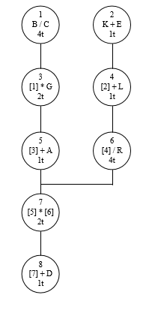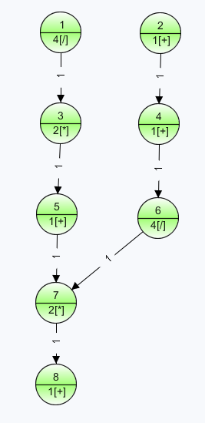

Рис. 1. 1 алгоритм

**Выражение:** (A + B/C*G) * (K/R + E/R + L/R) + D

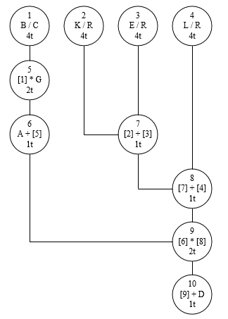

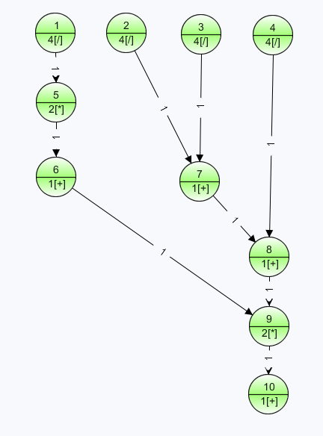

Рис. 2. 2 алгоритм

**Результат тестирования:**

|  |  |  |  |  |  |  |
| --- | --- | --- | --- | --- | --- | --- |
| № алгоритма | Система | Количество процессоров | Количество банков памяти | Время выполнения | Коэффициент ускорения | Коэффициент эффективности |
| 1 | Dataflow | **2** | **2** | **17** | **1.53** | **0.77** |
| 2 | 1 | 18 | 1.44 | 0.72 |
| 1 | 1 | 26 | 1.0 | 1.0 |
| VLIW | 2 | 2 | 20 | 1.3 | 0.65 |
| 2 | 1 | 20 | 1.3 | 0.65 |
| 1 | 1 | 26 | 1.0 | 1.0 |
| 2 | Dataflow | **4** | **4** | **18** | **2.11** | **0.53** |
| 4 | 2 | 20 | 1.9 | 0.48 |
| 4 | 1 | 22 | 1.73 | 0.43 |
| 2 | 2 | 23 | 1.65 | 0.83 |
| 2 | 1 | 25 | 1.52 | 0.76 |
| 1 | 1 | 38 | 1.0 | 1.0 |
| VLIW | 4 | 4 | 21 | 1.81 | 0.45 |
| 4 | 2 | 22 | 1.73 | 0.43 |
| 4 | 1 | 24 | 1.58 | 0.4 |
| 2 | 2 | 26 | 1.46 | 0.73 |
| 2 | 1 | 28 | 1.36 | 0.68 |
| 1 | 1 | 38 | 1.0 | 1.0 |

**Выводы:** В выполненной лабораторной работе производился анализ функционирования и эффективности многопроцессорных ВС с общей памятью. По заданному арифметическому выражению был построен граф, в котором вершинам соответствует вычисление ветвей алгоритма, а дугам — связи между ветвями алгоритма. В этой работе я ознакомился с Dataflow и VLIW системами.

Результаты экспериментов выявили оптимальный вариант с наименьшим показателем времени выполнения 17 (для первого алгоритма, Dataflow, 2 процессора и 2 банка памяти) и наибольшим коэффициентом ускорения 2.11 (для второго алгоритма) при системе Dataflow с 4 процессорами и 4 банками памяти. При заданной задаче из-за зависимости переменных друг от друга выражение распараллеливается не наилучшим образом для выполнения. У системы Dataflow показатели для данной задачи лучше по причине синхронности системы VLIW.

При оптимальном варианте простои не возникают.